Gyropode
Sujet de TP

Département De Génie Électrique et Informatique

Février 2019

Enseignant : Claude BARON



Présentation
La partie électronique du gyropode étudié en TP se comporte de 2 cartes. La carte STM32 est en charge de la gestion des capteurs et actionneurs. Elle est aussi en charge des boucles d’asservissement de bas niveau, proche du matériel, ainsi que du filtrage des capteurs.
Elle communique l’état du système et prends ses ordres via une liaison série asynchrone, reliée à la deuxième carte : la Raspberry.
Cette dernière est en charge de la surveillance du système (exécution du programme de supervision), de la loi de commande de haut niveau et de la communication réseau (Wi-Fi) avec un PC (moniteur).
Dans le cadre de ce projet, votre rôle sera de réaliser le programme de supervision s’exécutant sur la raspberry.

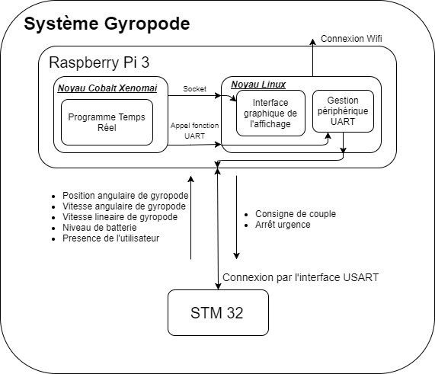Illustration 1: Vue globale du système électronique

Le superviseur
Le Raspberry Pi est un nano-ordinateur mono-carte à processeur ARM, exécutant une version adapté du système d’exploitation Linux. Le noyau de base a été modifié pour lui ajouter un co-noyau temps réel : Xenomai. La carte exécute le programme temps réel de supervision. L’interaction avec ce système Linux ne se fait qu’en ligne de commande (pas d’IHM) et, virtuellement tout se que l’on peut faire sur un PC standard peut être réalisé sur la Raspberry.
Le superviseur utilise 2 types d’appel. Pour les opérations temps réel, il utilise la partie Xenomai et s’occupe de gérer l’état du système et le calcul de la loi de commande. Pour les entrées/sorties (série ou réseau), il s’appuie directement sur le noyau Linux. Xenomai, avec sa caractéristique de co-noyau, permet d’effectuer ces deux opérations différentes sans problème.
Le programme de supervision que vous devez développer sera écrit en C++ (programmation objet). Un programme, compilable, vous est fourni. Il est livré avec un ensemble de classe déjà écrites, notamment en ce qui concerne la gestion de la liaison série et la mise en place d’un serveur TCP pour remonter l’état du système (variables) vers un moniteur (interface graphique) s’exécutant sur un PC.
Le programme que l’on vous fourni compile et s’exécute mais ne répond pas au besoin du cahier des charges. Il est plus là pour vous montrer comment utiliser les classes, comment créer et utiliser un sémaphore, mutex, file de message et autres taches : ne considérez pas sa structure comme figée.

Variables échangées entre le STM32 et le superviseur
Informations envoyées par le STM32 vers le superviseur
Donnée | Type | Unité
Position angulaire | float | rad
Vitesse angulaire | float | rad /s
Niveau batterie | integer | %
Vitesse linéaire | float | m/s
Présence utilisateur | integer | 1 si présent, 0 sinon

Informations envoyées par le superviseur au STM32
Donnée | Type | Unité
Consigne de couple | float | N.m
Arrêt | int | 1 si arrêt d’urgence, 0 sinon

Plus d’information sur la structure des messages et leur format peut être trouvée en [Annexe C – Communication série (STM32)]
Dessin 1: Flux d'information
STM32
Superviseur
(Raspberry)
Moniteur
(PC)
Position angulaire
Vitesse angulaire
Niveau batterie
Vitesse linéaire
Présence utilisateur

Position angulaire
Vitesse angulaire
Niveau batterie
Vitesse linéaire
Présence utilisateur
Couple moteur
Arrêt d’urgence

Couple moteur
Arrêt d’urgence

Trace du programme de supervision
Pour mieux comprendre l'exécution des tâches dans le programme de supervision, une classe Trace permet de générer des messages relatifs à l’état d’élément de synchronisation. Plus d’information se trouvent en [Annexe D – Mise en place d’une trace]

Réinitialisation de l’état d’arrêt d'urgence
Lorsque l’arrêt d'urgence est déclenché par la Raspberry Pi, le système s’arrête. Pour pouvoir redémarrer le système, la carte STM32 doit être capable de réinitialiser l’état de la variable d’arrêt d'urgence. L’arrêt d'urgence du système peut être déclenché par la Raspberry Pi pour des raisons de sécurité (absence de l’utilisateur ou niveau de batterie trop faible). La Raspberry Pi envoie sans arrêt des trames d’arrêt d’urgence si une des deux conditions n’est pas remplie. Nous avons un compteur dans la partie réception de données pour vérifier si le STM32 reçoit toujours des trames d’arrêt d’urgence. Dès que le STM32 reçoit une trame d’arrêt d’urgence, le compteur est remis à zéro.
Si le STM32 reçoit des trames différentes de l’arrêt, le compteur est incrémenté. Si le compteur atteint 300 (environ 3 secondes si la fréquence est 100 Hz dans l’envoi de données de la Raspberry Pi), il considère que les deux conditions de sécurité sont remplies et réinitialise l’état d'arrêt d'urgence.

Le simulateur de gyropode
Plutôt que de travailler directement sur le gyropode, avec tout les risques que comporte la mise au point du programme, un simulateur a été développé, sur laquelle vous allez travailler. Le simulateur du système gyropode est composé de la même carte de STM32 que celle utilisée dans la maquette réelle, et toutes les interruptions et fréquences des tâches sont similaires au code de la maquette réelle afin de retranscrire au mieux le comportement du gyropode réel.
Le code s’exécutant sur le STM32 est un version modifiée afin de simuler la présence des roues et le comportement de la plateforme mais la partie dédiée à la communication des données avec le superviseur est par contre identique au code de la maquette réelle.
Deux parties de simulation ont été rajoutées. Une partie dédiée à la simulation physique du gyropode, tandis que l’autre sert à simuler quelques paramètres tels que le niveau de batterie, ou la présence de l’utilisateur.

Simulation physique du gyropode
La simulation du comportement physique du gyropode est effectuée grâce au modèle du système qui nous a été fourni. En effet, il s’agit du modèle physique linéarisé du gyropode qui n’est valable qu’entre une inclinaison de -20° à +20°. Mais cela est suffisant pour simuler le comportement du système.
Il serait intéressant de connaître la vitesse linéaire, cependant, pour la calculer il nous faut la tension fourni aux moteurs, qui n’est pas disponible dans le simulateur. C’est pourquoi dans le simulateur, il n’y a pas de variable de vitesse linéaire contrairement à la vraie maquette

Simulation des variables du système
Dans le but de tester le code de temps réel, il peut être utile de modifier des variables du système comme le niveau de batterie ou la présence de l’utilisateur. Vous pouvez le faire de deux façons présentées ci-dessous:
La carte du simulateur est connectée à deux potentiomètres et un bouton switch. La modification des variables se fait directement grâce à ces périphériques. Les configurations sont alors identiques à la maquette réelle. Les variations des variables sont instantanées et peuvent être continues, ce qui se rapproche plus de la réalité.
- Potentiomètres
Toutes les lectures des valeurs de potentiomètre sont effectuées par l’ADC du STM32. Un potentiomètre sert à simuler le niveau de batterie, un autre potentiomètre sert à simuler la valeur de l'angle utilisateur () entre -20 degrés et +20 degrés.
- Boutons
Le switch sert à simuler le bouton vérifiant la présence de l’utilisateur, présent sur le guidon de la maquette.
Le bouton bleu sur la carte de simulateur (STM32) sert à changer le mode de modification de l'angle utilisateur (), soit ce dernier est indiqué par le potentiomètre, soit il est simulé par des capteurs intégrés dans la carte STM32 (fusion d’angle de gyroscope et accéléromètre).
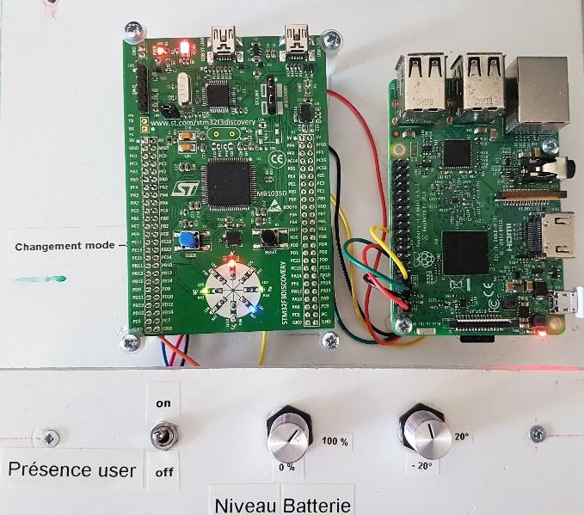Illustration 2: Photo du simulateur

Pour faciliter la compréhension des opérations dans le STM32, les LEDs servent à indiquer des états de la carte.
Numéro de LED | Action
LED 3 | Clignote à la réception de la trame de consigne
LED 4 | Mode d’entrée de l’angle relatif entre l’utilisateur et le guidon  => ON : Mode accéléromètre => OFF: Mode potentiomètre
LED 6 | État de présence de l’utilisateur  => ON : Présence => OFF: Absence
LED 8 | État d’arrêt d’urgence  => ON : arrêt déclenché
LED 5 | Clignote à la réception de données par la Raspberry via USART
LED 7 | Clignote quand il n’y a pas de connexion USART avec la Raspberry
LED 9 | Clignote à l’envoi de données via USART à la Raspberry

Le moniteur
L’interface graphique de monitoring s’exécute sur le PC. Lors du démarrage initial, l’interface a l’apparence suivante :

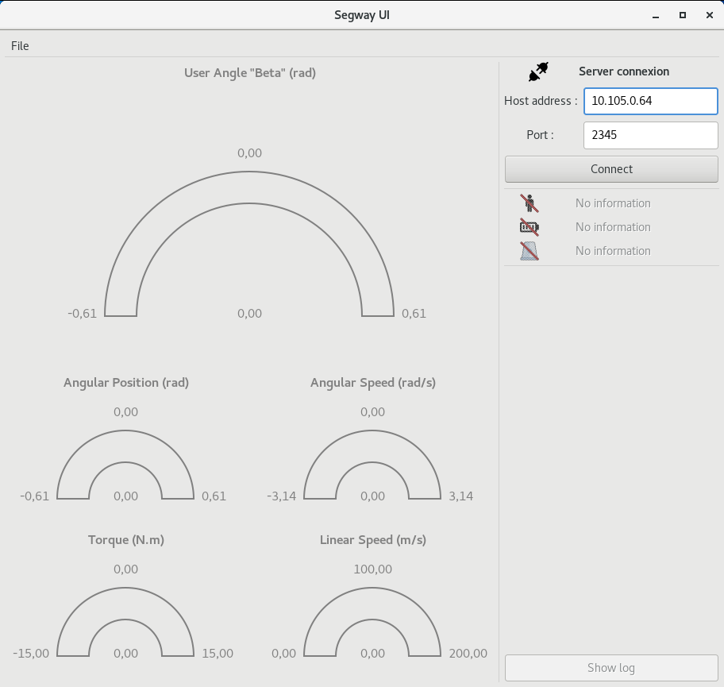
Les différents paramètres sont initialement grisés, jusqu’à ce que le moniteur soit connecté au serveur (partie du superviseur s’occupant de la liaison avec le moniteur). Ils le resteront encore jusqu’à recevoir les premières données en provenance du superviseur, via la classe ComGui.
Paramètres du système
Adresse IP du simulateur
Port du serveur
Bouton de connection
Affichage du log des messages
La classe ComGui offre une méthode Write permettant d’envoyer un message vers le moniteur, message contenant soit un paramètre (angle, batterie, présence utilisateur, …), soit une information sur l’état d’un mutex, sémaphore ou tâche.
Les messages donnant des informations sur les paramètres sont affichés directement sur l’IHM, les message de trace ne s’affichent que dans la fenêtre de log. Pour information, si la loi d’asservissement à réaliser dans le superviseur n’est pas faite (ou mal), les valeurs de position angulaire et vitesse angulaire varient sans cesse dans une sorte de battement.
Les différents widgets redeviennent gris lorsque l’on se déconnecte du serveur.

Consigne de TP
La première chose à faire est de récupérer le dépôt Git contenant le projet de base. Pour cela, dans un terminal, sélectionnez un répertoire de votre compte (sur un PC de salle de TP) et tapez:
git clone https://github.com/INSA-GEI/segway.git
git checkout stable
Vous obtenez un répertoire « segway » contenant 4 répertoires :
  - docs : contient la doc technique ainsi que les sujet de TP et TD
  - monitor : contient le projet de l’IHM. L’exécutable se nomme segwayui et se trouve dans le répertoire SegwayUI, avec l’ensemble du code de l’IHM
  - raspberry : contient le code du superviseur, sous forme d’un projet NetBeans, à compiler et exécuter sur la raspberry
Pour lancer l’interface graphique, exécutez la commande suivante (dans un terminal sur le PC) :
<racine de votre dépôt git>/segway/monitor/segwayui
Ensuite, lancez NetBeans pour ouvrir le projet superviseur (toujours dans un terminal) :
netbeans
Referez vous à [Annexe E – Prise en main de Netbeans] pour voir comment ouvrir un projet, ajouter une cible de compilation distance (la raspberry du simulateur) et compiler votre code.
Ouvrez le projet se trouvant dans « segway/raspberry ». C’est votre projet de base, se contentant de transférer les paramètres remontés par le STM32 directement sur l’IHM. Les fichiers « tasks.cpp » et « tasks.h » doivent être complétés. Vous n’avez pas besoin de modifier les autres fichiers mais vous pouvez les consulter. Accessoirement, vous pouvez modifier « parametres.cpp » et « parametres.h » mais ce n’est pas nécessaire.
Si l’édition du code et sa compilation se fait bien à travers NetBeans, l’exécution du superviseur doit se faire à la main, la faute aux droits d’administration nécessaire à l’exécution d’un programme Xenomai. Pour cela, dans un terminal connectez vous à votre simulateur (pensez à mettre l’adresse IP de votre cible !!!)
ssh pi@10.105.0.64
Les informations de connexion sur le simulateur sont :
  - Login : pi
  - Mot de passe : raspberry
Une fois connecté, votre programme se trouve au bout d’une arborescence ayant la forme suivante :
cd .netbeans/remote/10.105.0.64/insa-<Nom de votre machine>-Linux-x86_64/<Chemin vers le depot git>/segway/raspberry/dist/Debug_Raspberry/GNU-Linux/
où :
  - <Nom de votre machine> : nom de la machine de TP, sous la forme insa-xxxx, xxxx étant le numéro de la machine.
  - <Chemin vers le dépôt git> : chemin complet (à partir de / ) ou se trouve le dépôt git sur votre compte.
Une fois que vous êtes entré dans ce répertoire se trouve le programme « segway_supervisor ». Pour l’exécuter avec les droits administrateur (nécessaire pour Xenomai), il suffit de taper la commande :
sudo ./segway_supervisor
Dernier point : l’ensemble du code fourni utilise la convention de nommage du C#, à savoir un mélange de camelCase et de PascalCase. Le camelCase consiste à mettre en majuscule les premières lettres de chaque mot d’un nom, sauf le premier mot. Le PascalCase met en majuscule toutes les premières lettres de chaque mot
Pour info, voici un résumé rapide des différentes forme d’écriture rencontrées dans le code :
Nom de l’objet | Notation | Exemple
Nom de classe | PascalCase | MaClasse
Constructeur/Destructeur | PascalCase | MaClasse();
Méthode | PascalCase | void MaMethode();
Arguments de méthode | camelCase | void MaMethode(int unParametre);
Attributs, variable locale | camelCase | int compteurDeVitesse;
Constantes | MAJUSCULE | #define VALEUR_INITIALE 0
Type énuméré | PascalCase | typedef enum {…} MonEnumeration;

Ceci permet de rapidement différentier une variable et une méthode. De plus, dans le cas des getter, cela permet de savoir si on a affaire à l’attribut ou au getter.

Annexe A – Diagrammes de classe

Classes principales (temps réelles)
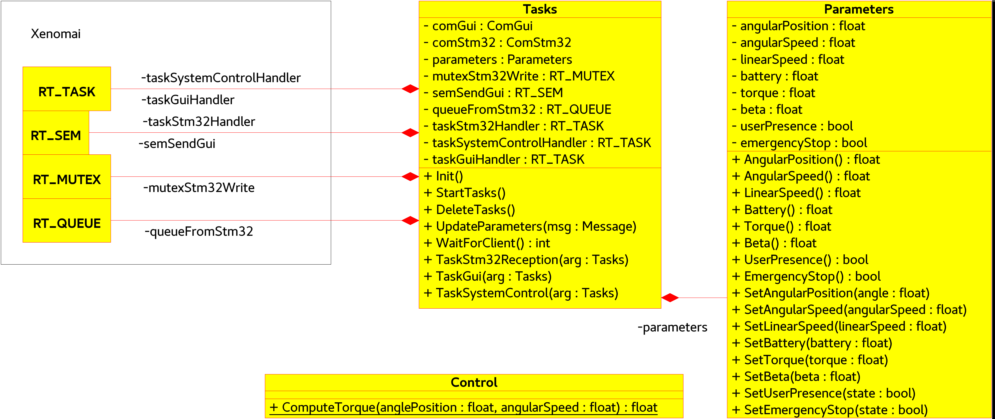

Classes de messages
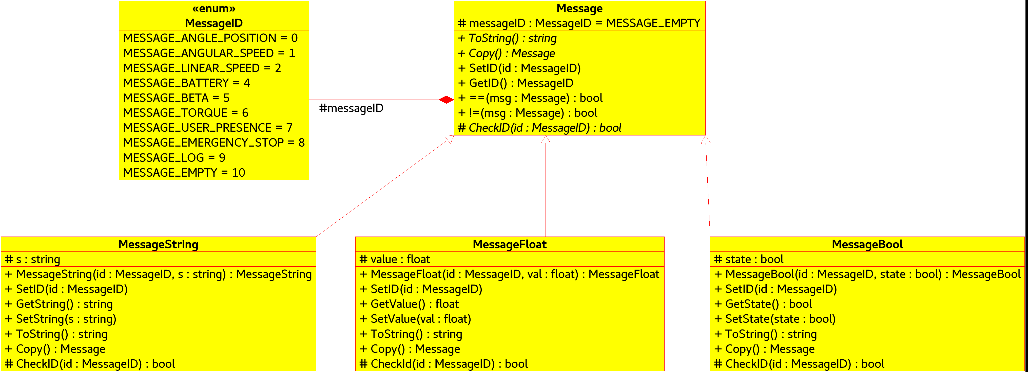

Classes de communication et de trace
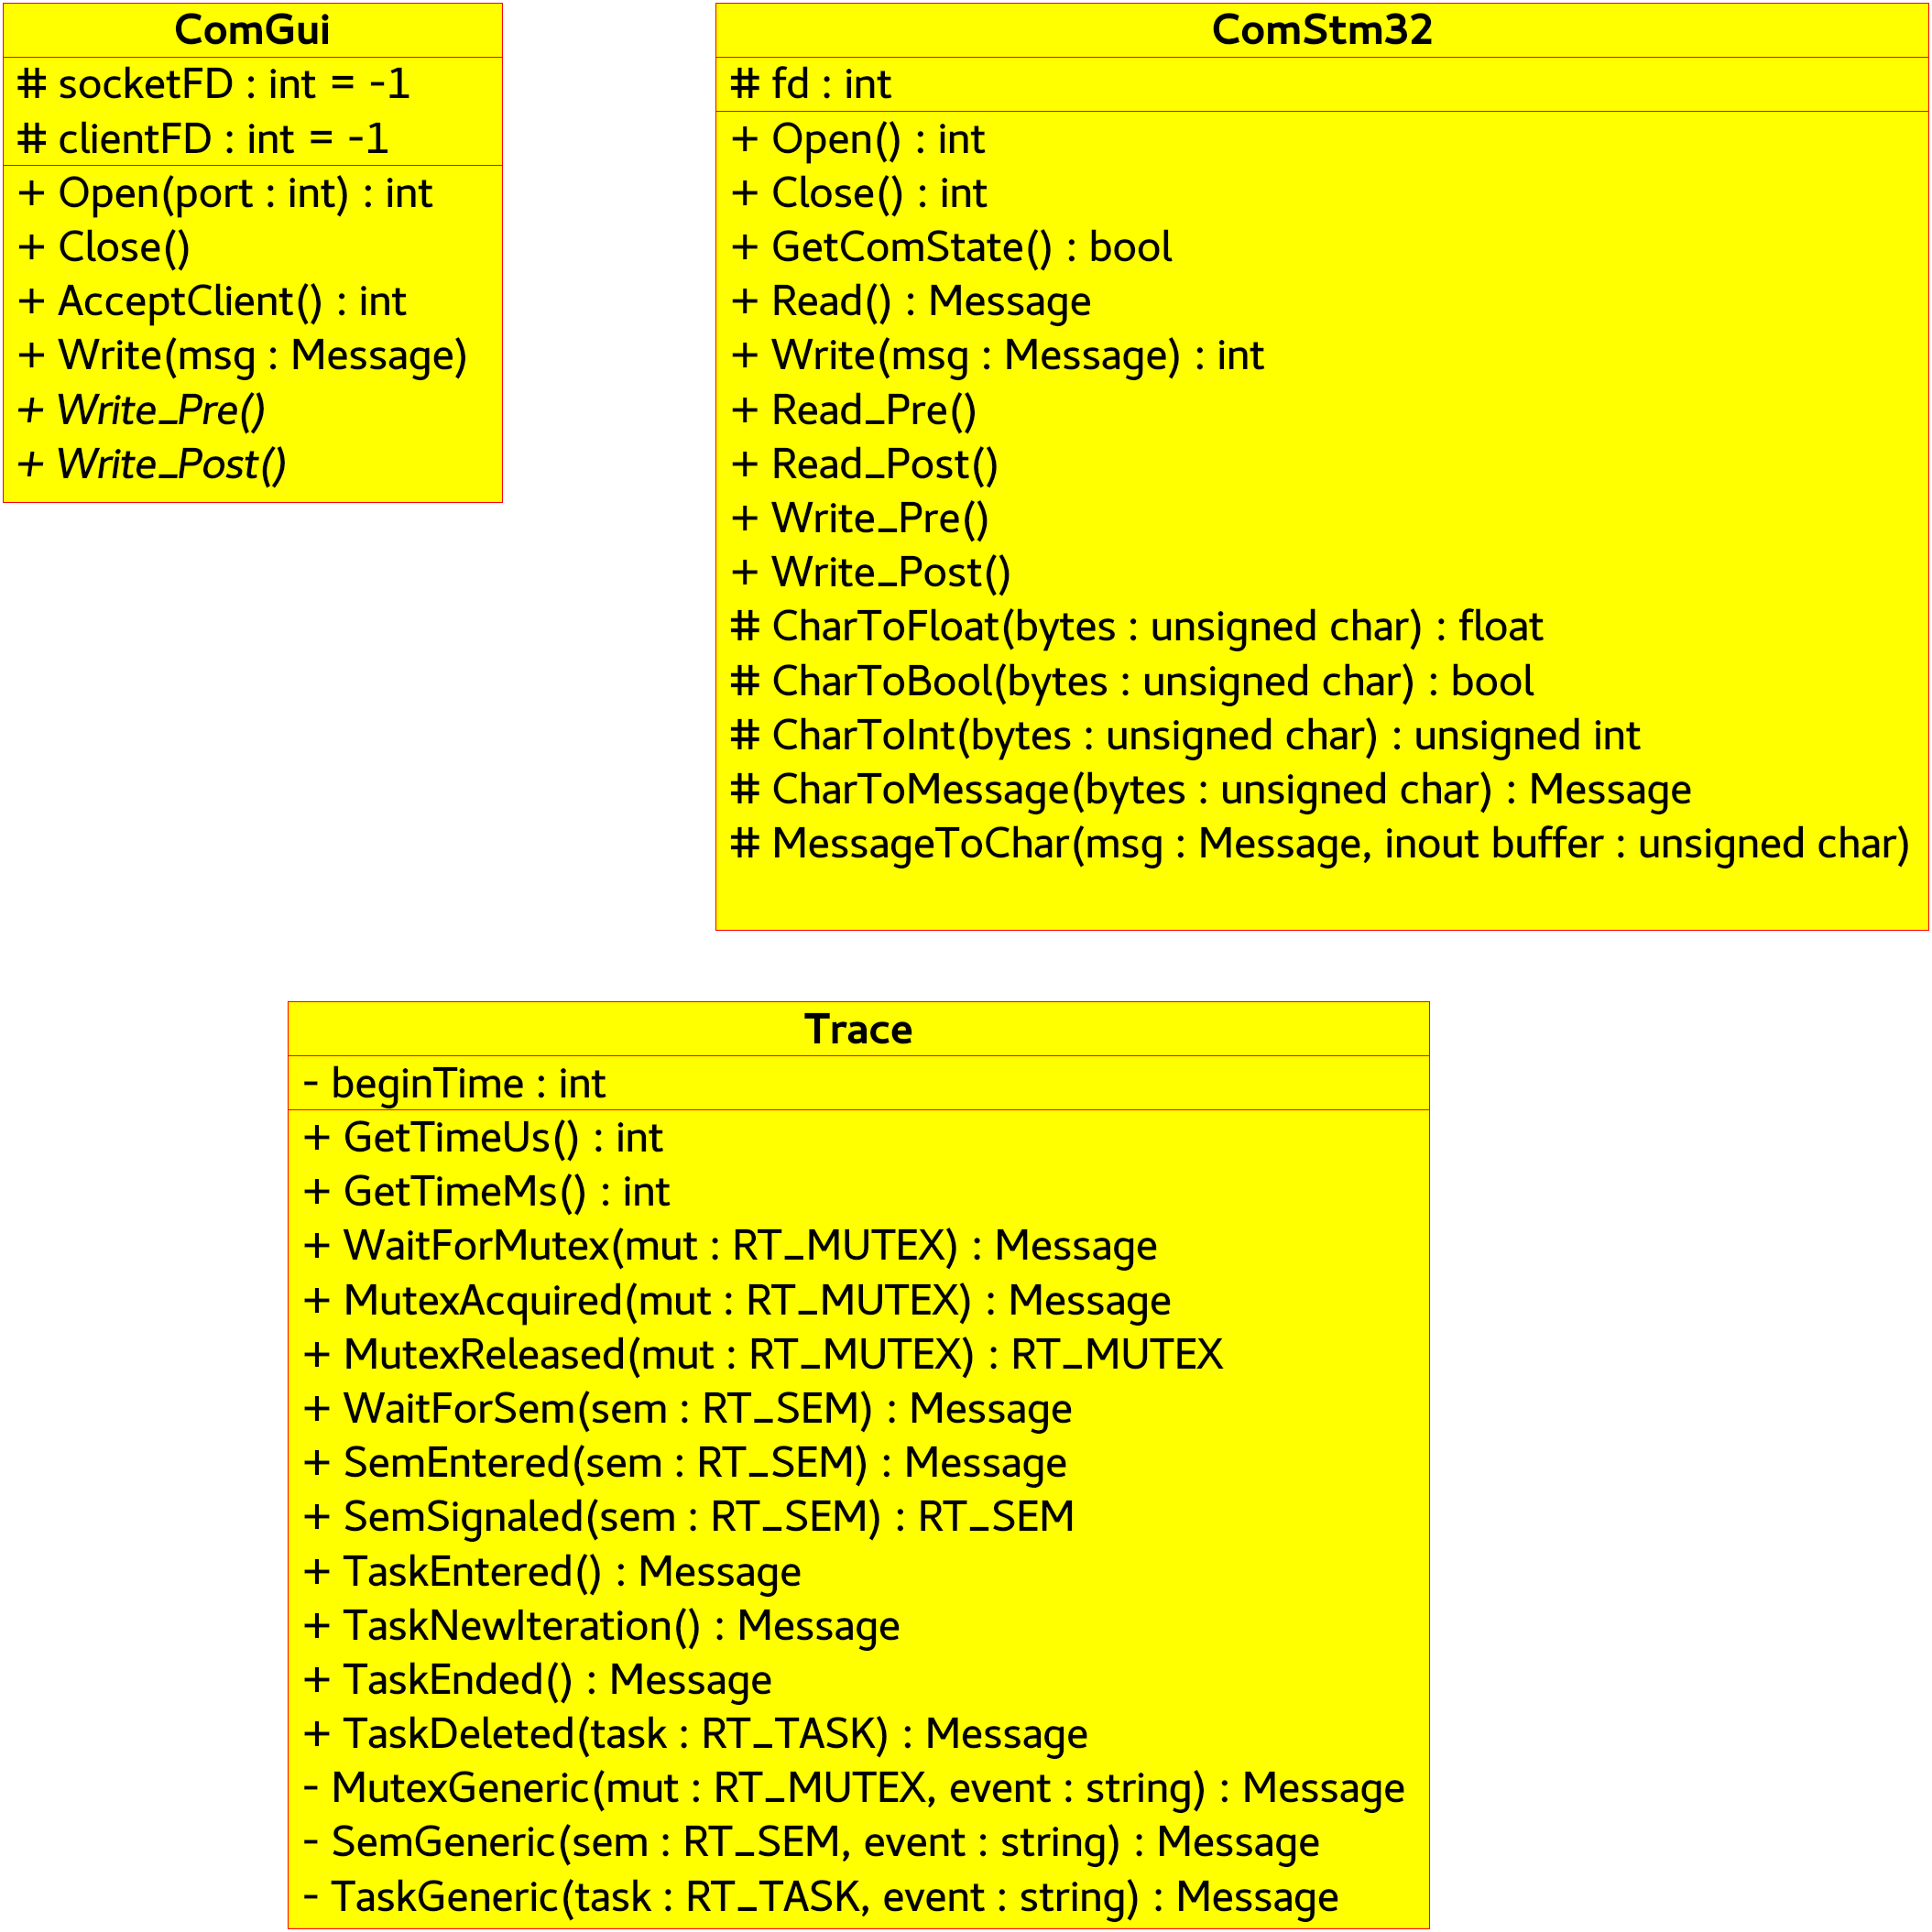

Annexe B – Rappels de C++ et programmation objet
Le C++ est un langage de programmation, dérivé du langage C, permettant une programmation orientée objet, basé sur le principe de classe (d’autres types de programmation objet existent). Les spécifications du langage continuent aujourd’hui encore d’évoluer pour lui rajouter des fonctionnalités.
En ce qui concerne les langages objets basés sur des classes, l’élément principal est la classe, sorte de patron (template) servant à décrire l’architecture des objets. De ce fait, on dit qu’un objet est une instance d’une classe, ou instancie une classe, autrement dit qu’il donne une existence réelle à une classe, notamment en lui affectant une zone en mémoire.
Ainsi, quand on écrit :
class MaClasse { // Définition de la classe MaClasse
public:
int var; // var est un attribut de MaClasse (variable)
MaClasse() {var=0;} // Constructeur, appelé lors de la création d’un // objet
void Add(int x) {var=var+x;} // Méthode (fonction)
};
void main(void) {
MaClasse maClasse; // Création de l’objet maClasse à partir de la
// classe MaClasse (instanciation) => var vaut 0
maClasse.Add(2); // Ajoute 2 à maClasse.var => var vaut 2
}
maClasse est un objet basé sur (de type) MaClasse. maClasse est donc une instance de la classe MaClasse. A partir de là, on peut accéder à ses attributs (variables) et méthodes (fonctions) publiques.
Il y a 2 façons de créer un objet et, du coup, 2 façons d’accéder à ses attributs et méthodes : soit déclarer directement l’objet, soit déclarer un pointeur sur l’objet. Dans le premier cas, on accédera aux éléments de l’objet par un point ‘.’, dans l’autre cas, il faudra, avant de l’utiliser, lui allouer de la mémoire (via le mot clef ‘new’) et on accédera à ses éléments par le biais d’un flèche ‘→’
void main() {
MaClasse monObjet; // Déclaration d’un objet de type MaClasse
MaClasse *ptrSurObjet; // Déclaration d’un pointeur sur un objet de
// type MaClasse
monObjet.var=0; // Accès à l’attribut var de monObjet
ptrSurObjet = new MaClasse(); // Création d’un objet de type
// MaClasse et affectation du
// pointeur ptrSurObjet
ptrSurObjet->var=0; // Accès à l’attribut var de l’objet
// pointé par ptrSurObjet
}

Définition et déclaration
Une classe se compose d’une partie déclaration (qui se trouve dans un fichier .h) et d’une partie définition (qui se trouve dans un fichier .cpp).
La déclaration utilise le mot clef ‘class’. Les éléments constitutifs de la classe sont rangés selon leur accessibilité : publique, privée ou protégée. La forme classique d’une déclaration est la suivante :
class MaClasse {
public:
MaClasse();
int UneMethode(int i);
private:
int unAttributPrivee;
};
Pour les méthodes les plus triviales, on peut directement ajouter le corps de la méthode (sa définition) lors de sa déclaration dans le .h (par exemple ici pour la méthode UneMethode)
class MaClasse {
public:
MaClasse();
int UneMethode(int i) { unAttributPrivee=unAttributPrivee +i; }
private:
int unAttributPrivee;
};
Pour les cas plus complexe, on sépare bien la déclaration et la définition. La définition des méthodes se trouve du coup dans le fichier .cpp et prend la forme suivante :
- dans le fichier maclasse.h
class MaClasse {
public:
MaClasse();
int UneMethode(int i);
private:
int unAttributPrivee;
};
- dans le fichier maclasse.cpp
#include «maclasse.h»
MaClasse::MaClasse() {
unAttributPrivee=0;
}
MaClasse::UneMethode(int i) {
unAttributPrivee=unAttributPrivee +i;
}
Notez dans ce cas que l’on indique à quelle classe appartient la méthode (ou le constructeur) en rajoutant le nom de la classe avant le nom de la méthode séparé ‘::’

Visibilité
Avec les langages objets, on peut choisir si les éléments d’un objet sont visibles par l’appelant ou pas. Dans le cas du C++, on a le choix entre 3 niveaux : publique, privé ou protégé. Un élément publique est toujours directement accessible (via ‘.’ ou ‘->’ ) par l’appelant. Un élément privé est toujours directement inaccessible par l’appelant, seules les méthodes de l’objet y ont accès.
Le cas de protégé (‘protected’) est plus subtil. Par rapport à l’appelant, c’est comme un élément privé, inaccessible directement. Par contre, dans le cas d’une classe dérivée (héritage) d’une autre, les éléments protégés sont accessibles, tendis que les éléments privés reste privés, même pour une classe dérivée. La différence entre privé et protégé prend son sens dans l’héritage de classe.
Le tableau si dessous résume les visibilités de chaque mot-clefs
 | Public Members | Protected Members | Private Members
Public Inheritance | public | protected | private
Protected inheritance | protected | protected | private
Private inheritance | private | private | private

Méthodes statiques
Une méthode d’une classe peut être déclarée statique (mot-clef ‘static’). Dans ce cas, plutôt que d’être une méthode appartenant à l’objet instancié (et n’existant qu’a ce moment là, la méthode est utilisable telle qu’elle, sans avoir besoin préalablement d’instancier un objet pour y accéder. Et inversement, la méthode ne fait pas partie des méthodes appartenant à un objet. Elle a une existence propre, indépendante des objets.
class MaClasse {
public:
MaClasse();
int UneMethode(int i);
static int UneMethodeStatique(int i);
private:
int unAttributPrivee;
};
void main() {
MaClasse monObjet;
monObjet.UneMethode(5); // Ok, ca marche
monObjet.UneMethodeStatique(3); // Ne compile pas: UneMethodeStatique
// n’appartient pas à l’objet monObjet
MaClasse::UneMethodeStatique(3); // Ok, ca marche
}
Étant donné que les méthodes statiques appartiennent à une classe mais pas aux objets qui l’instancient, les méthodes statiques ne peuvent pas accéder aux éléments non statiques d’une classe (méthodes ou attributs). Elles doivent se contenter des paramètres qui leur sont passé.

Méthodes virtuelles et polymorphisme
Une méthode peut être déclarée virtuelle (‘virtual’). Elle existe belle et bien, mais l’intérêt de ce qualificateur est de permettre le polymorphisme lors de l’exécution du programme. Pour cela, il faut que les objets soient manipulés via un pointeur ou une référence sur le type de base.
Lorsqu’une classe dérive d’une classe de base, les méthodes virtuelles qui seront surchargées par cette classe fille pourront, à l’exécution, être correctement appelées, même si le type du pointeur qui pointe sur l’objet est du type de la classe de base.
Concrètement si l’on considère les classes ClasseDeBase et ClasseDerive décrites si dessous
#include <iostream>
using namespace std;
class ClasseDeBase {
public:
ClasseDeBase() { compteur=0; }
void Add(int i) { compteur+=i; }
virtual void ToString() { cout<<"ClasseDeBase: "<<compteur<<endl; }
protected:
int compteur;
};
class ClasseDerive : public ClasseDeBase {
public:
ClasseDerive() {compteurSpecifique=0;}
void Add(int i) { compteurSpecifique+=i; }
void ToString() {
cout<<"ClasseDerive: "<<compteurSpecifique<<" Compteur de base=" << compteur<<endl; }
protected:
int compteurSpecifique;
};
int main(int argc, char** argv) {
ClasseDeBase base;
ClasseDeBase *ptrBase;
ClasseDerive derive;
ptrBase = new ClasseDerive();
base.Add(1);
derive.Add(2);
ptrBase->Add(3);
base.ToString();
derive.ToString();
ptrBase->ToString();
return 0;
}
On voit que les deux classes possèdent une méthode Add et une méthode ToString. ClassDerive surcharge les deux méthodes, mais ToString est une méthode virtuelle dans la classe de base, pas Add.
Dans le main, on affecte à ptrBase (qui est de type pointeur sur un objet de type ClasseDeBase) un pointeur de type ClasseDerive. On a le droit vu que ClasseDerive possède ClasseDeBase comme classe de base.
Lorsque l’on appelle les méthodes Add, vu qu’elles ne sont pas virtuelles, ce sont les méthodes Add de leurs classes respective qui sont appelées (dans le cas de ptrBase, c’est la méthode Add de la classe ClasseDeBase qui est appelé, ClasseDebase étant le type du pointeur). Comme Add n’est pas virtuelle, on ne remonte pas à la classe à l’origine du pointeur.
Lorsque l’on appelle les méthodes ToString, qui sont virtuelles, c’est bien la méthode de la classe à l’origine du pointeur qui sera appelé, peu importe le type du pointeur. Du coup, dans le cas de ptrBase->ToString(), c’est bien la méthode de la classe ClasseDerive qui sera appelé, pas celle de ClasseDeBase, pourtant type du pointeur.
Le résultat à l’écran sera celui-ci :
ClasseDeBase: 1 ← resultat de base.ToString();
ClasseDerive: 2 Compteur de base=0 ← resultat de derive.ToString();
ClasseDerive: 0 Compteur de base=3 ← resultat de ptrBase→ToString();
Ce mécanisme est très largement utilisé dans la classe Message et ses dérivées.

Annexe C – Communication série (STM32)

Envoi de données
L’envoi de données (par le STM32) est effectué dans la gestion d’interruption externe de l’accéléromètre, qui déclenche à 94 Hz. Afin de simplifier les envois, toutes les données sont envoyées dans une seule trame, qui mesure 37 octets en incluant les caractères de contrôle.
L’envoi de données de STM32 se fait grâce à l’envoi de trames par la méthode de division du nombre flottant en 4 octets sur le port série. Le décodage demande moins de calcul que pour des trames en ASCII. Pour éviter que les octets puissent prendre n’importe quelle valeur, les octets des données sont entourés par des caractères de contrôle.
Ces trames sont composées des champs suivants:
• début de trame: contient le caractère ’R’, permet de reconnaître le début d’une trame
• fin de trame: contient le caractère ’X’, permet de reconnaître le fin d’une trame
• paquet de donnée:
- début paquet: contient le caractère ’<’ qui indique le début d’un paquet
- label: contient un caractère qui permet d’identifier la grandeur associée aux informations du champ data
- data : contient l’information envoyée
- fin paquet: contient le caractère ’\n’ qui indique la fin d’un paquet
- fin de trame: contient le caractère ’X’, permet de reconnaître la fin de la trame
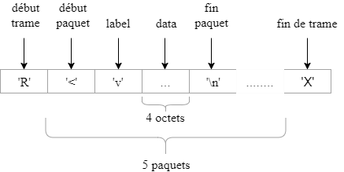
Figure 1 Exemple d’une trame

Réception de données
Les données sont reçues sous le format d’un paquet (7 octets), ce qui diffère du cas précédent. La détection d’un paquet complet se fait au début et à la fin de paquet (caractères ‘<’ et ‘\n’). Ce choix vient du fait que l’envoi de consignes de Raspberry Pi se fait à la vitesse de 100 Hz, le temps de traitement des messages est donc largement suffisamment. De plus, comme il existe d’autres threads de temps réel qui peuvent envoyer une trame d’urgence pour arrêter le gyropode, il est nécessaire de recevoir les informations paquet par paquet. Au niveau du STM32, la consigne de couple reçue du Raspberry Pi est convertie directement en courant (A). La conversion est faite en divisant par la valeur 0.80435, qui est le produit de (le constant de couple de moteur DC()) et le rapport de réduction de moteur à la roue.

Liste des labels utilisés dans les trames
Donnée | Type | Unité | Label
position angulaire | float | rad | ’p’
vitesse angulaire | float | rad /s | ’s’
niveau batterie | integer | % | ’b’
vitesse linéaire | float | m/s | ’v’
présence utilisateur | integer | 1 si présent, 0 sinon | ’u’
Consigne de couple | float | N.m | ’c’
Arrêt | int | 1 si arrêt d’urgence, 0 sinon | ’a’

Annexe D – Mise en place d’une trace
Le projet propose une classe Trace pour permettre le suivi des éléments de synchronisation (mutex, sémaphore, taches) du programme. La classe fourni des méthodes permettant d’étiqueter une attente, ou la prise (d’un sémaphore, d’un mutex) et de tagger cette étiquette avec l’heure depuis le lancement de la trace.
Les méthodes renvoie toute un message, qui doit être ensuite envoyé vers l’interface graphique. Peut importe si ces messages ne sont pas envoyés immédiatement, ou par salve, le fait qu’ils soit horodaté suffit.
Ces messages n’apparaissent pas directement sur l’IHM, mais se rajoutent dans la fenêtre de log, pour une analyse après coup.
La classe Trace fourni les méthodes suivantes :
Nom de la méthode | Rôle | A utiliser
Message* WaitForMutex(RT_MUTEX* mut); | Indique que l’on attend la prise du mutex mut | Avant la prise du mutex
Message* MutexAcquired(RT_MUTEX* mut); | Indique que l’on a passé la prise du mutex mut | Après la prise du mutex
Message* MutexReleased(RT_MUTEX* mut); | Indique que l’on vient de libérer le mutex mut | Après la libération du mutex
Message* WaitForSem(RT_SEM* sem); | Indique que l’on attend la prise du sémaphore sem | Avant la prise du sémaphore
Message* SemEntered(RT_SEM* sem); | Indique que l’on a passé la prise du sémaphore sem | Après la prise du sémaphore
Message* SemSignaled(RT_SEM* sem); | Indique que l’on vient de libérer le sémaphore sem | Après la libération du sémaphore
Message* TaskEntered(); | Indique que l’on vient de lancer la tâche courante | Au début de la tâche
Message* TaskNewIteration(); | Indique que la tache periodique vient de réitérer | Au début de la boucle de tâche
Message* TaskEnded(); | Indique que l’a tâche courante va se terminer | A la fin de la tâche
Message* TaskDeleted(RT_TASK* task); | Permet de savoir si la tâche task est détruite | N’importe où, ailleurs que dans la tâche task

Annexe E – Prise en main de Netbeans
Netbeans est un environnement de développement intégré (IDE), conçu initialement pour développer des programmes écrits en Java. Mais il se prête bien à la programmation en C++ et surtout, possède une fonction de compilation à distance permettant, dans notre cas, de compiler le code directement sur la raspberry.
Le lancement de l’environnement se fait en ligne de commande (dans un terminal) en tapant :
netbeans
L’IDE apparaît alors comme suit :
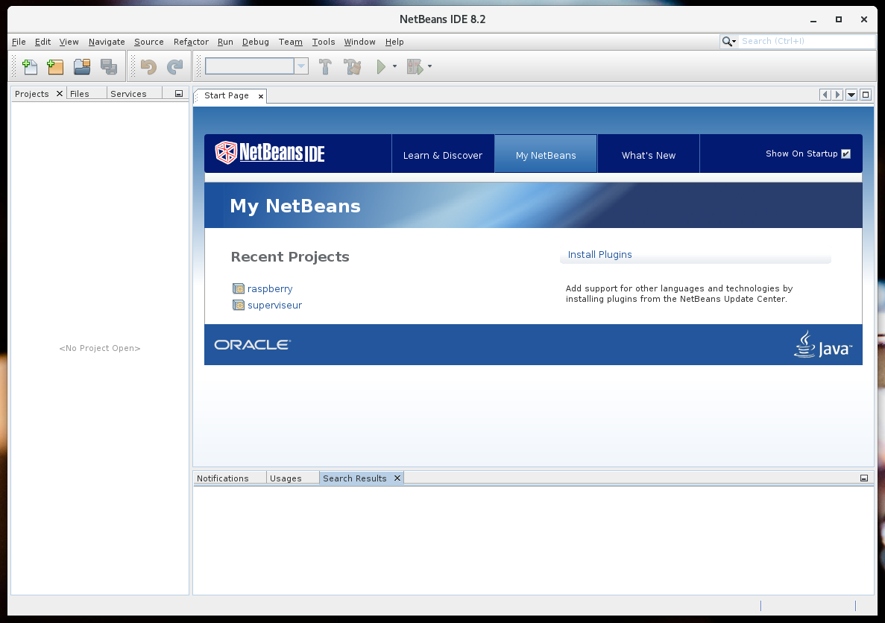
Pour ouvrir un projet, allez dans « File / Open Project » et selectionnez le projet de votre choix (dans notre cas, il se trouve dans le depots git dans segway/rapsberry). La fenetre suivante s’ouvre :
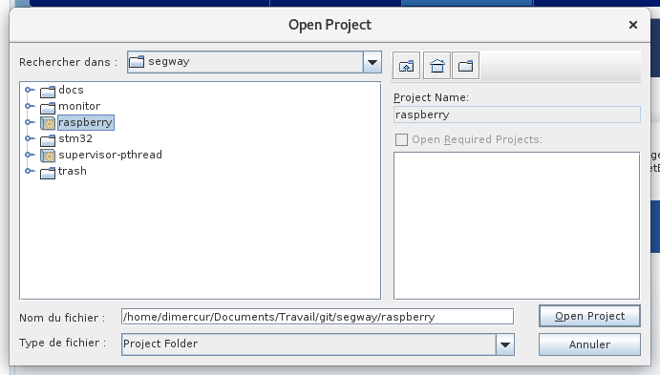
Cliquez sur « OpenProject » et l’environnement se charge avec le projet :
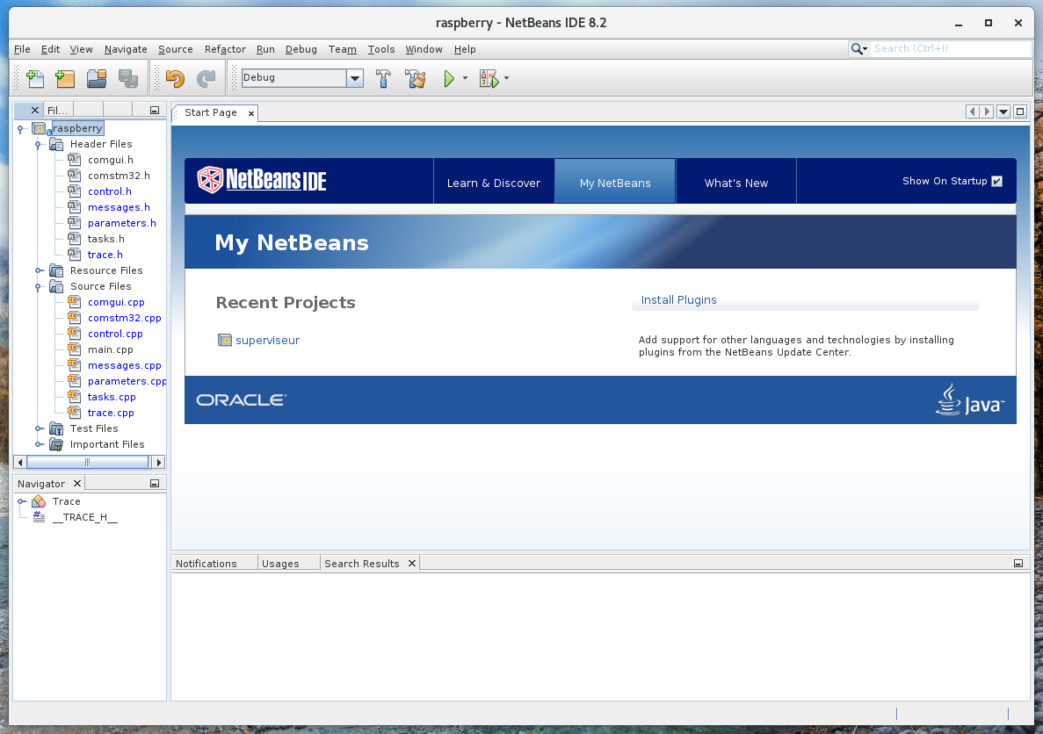
En cliquant (comme fait ici) en face de « Header Files » et de « Source Files », les fichiers constituant votre projet sont accessibles. Double cliquez dessus pour les ouvrir dans l’environnement.
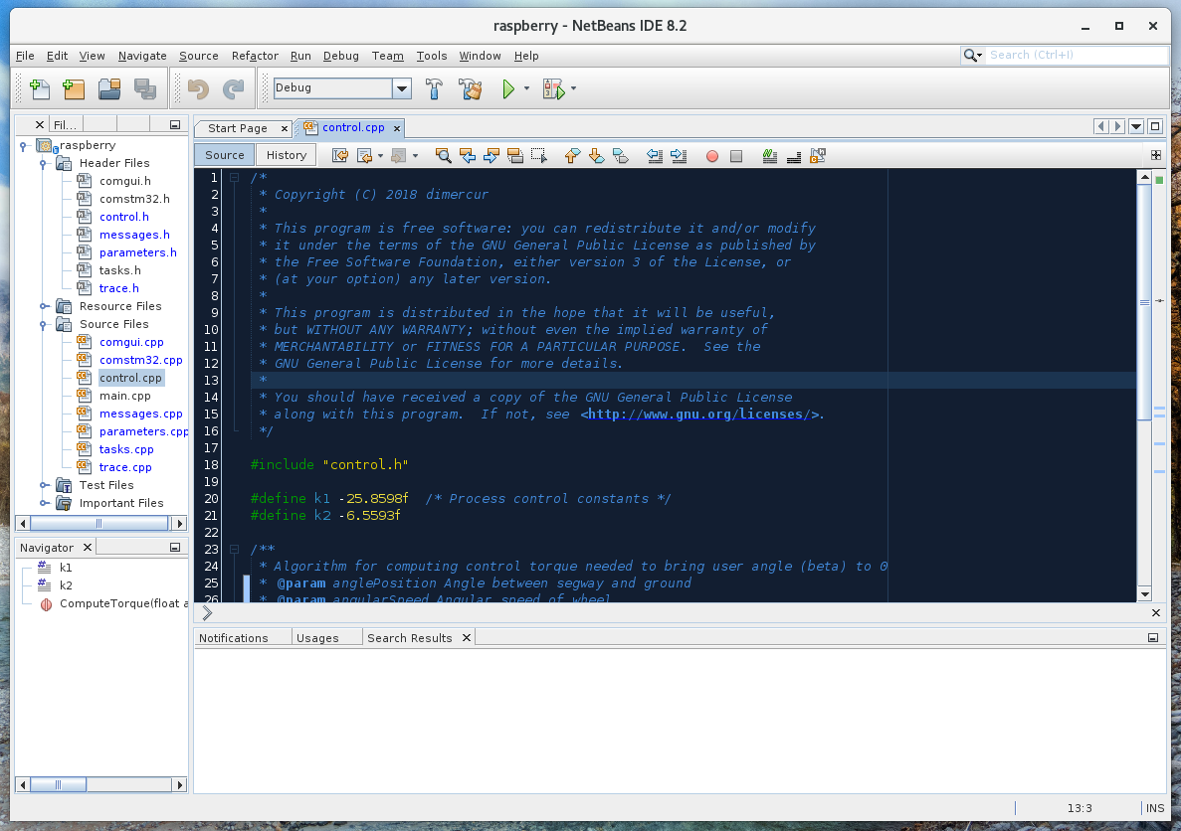
Pour pouvoir compiler sur raspberry, il faut lui rajouter une cible de compilation. Dans le bandeau de gauche (ou se trouve l’arborescence de votre projet) se trouve en haut des onglets. Le troisième se nomme « Services » (agrandissez le bandeau) et contient un champ nommé « C/C++ Build Hosts ». Ouvrez cette entrée :

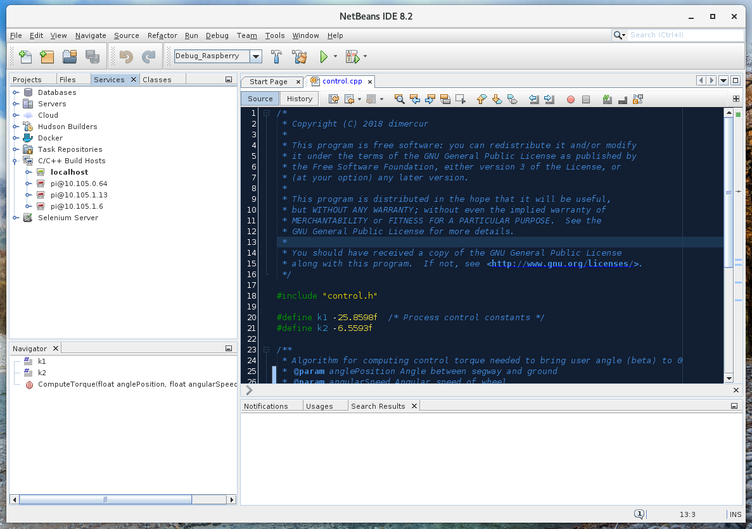

« localhost » correspond à votre machine de TP : c’est la cible par défaut . Les autres présentes dans cet exemple sont des raspberry déjà rajoutées. Pour en rajouter une de plus (votre simulateur), cliquez sur « C/C++ Build Hosts » avec le bouton droit : le menu « Add new host » apparaît :
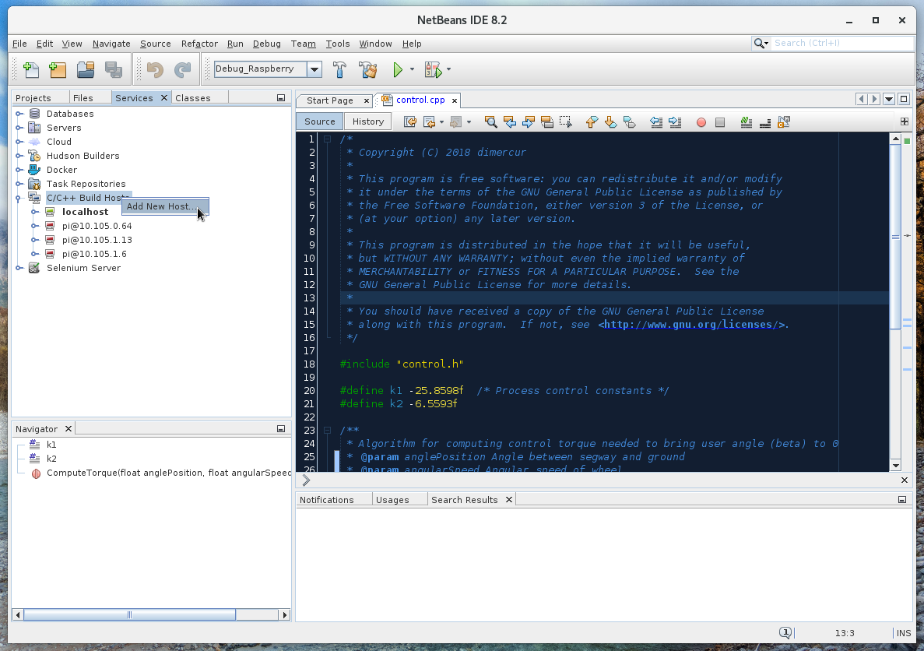
Cliquez dessus (bouton gauche) et la fenêtre suivante s’ouvre :

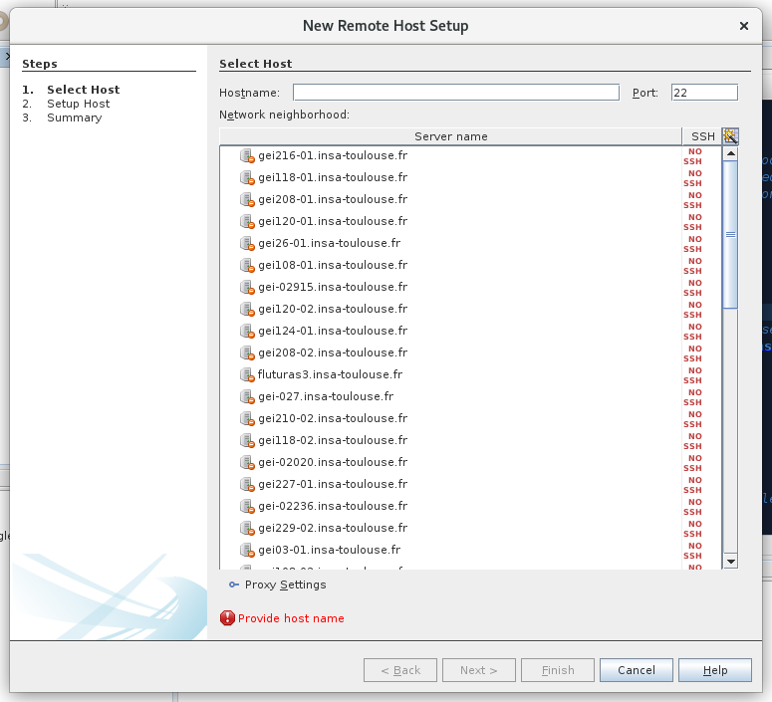

Dans le champ « Hostname » (en dessous de « Select Host ») saisissez l’adresse IP de votre simulateur (étiquette collée sur la raspberry » puis cliquez sur le bouton « Next » en bas de la fenêtre. Si la cible est démarrée et accessible, vous devriez obtenir ceci :
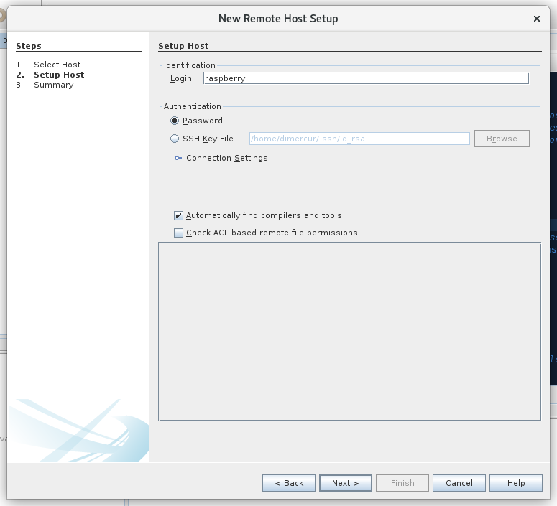
Changez le login par « pi » dans le champ identification. Netbeans demandera l’ouverture d’un portefeuille kdewallet pour mémoriser le mot de passe de connections : indiquez ici le mot de passe de votre compte INSA. Une fenêtre d’authentification sur la cible distante s’ouvre alors . Elle a cette forme là :
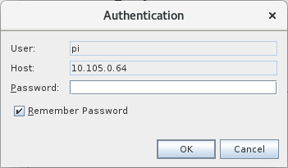
Le mot de passe est « raspberry ». Cliquez ensuite sur OK.
La fenêtre de configuration de la cible distante cherche alors le compilateur et change comme ceci :
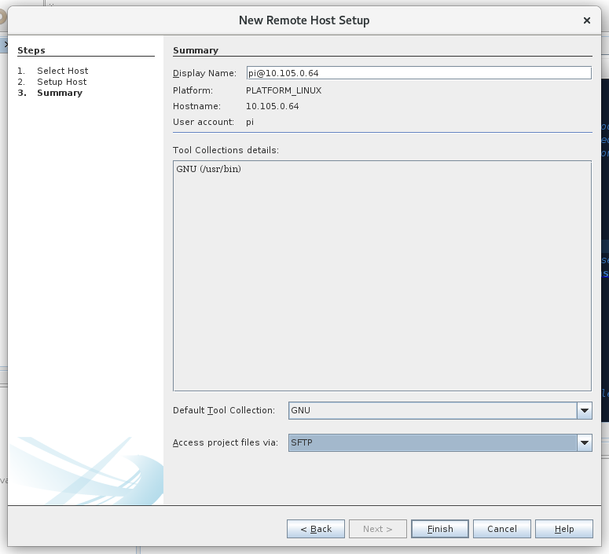
Sélectionnez alors « SFTP » dans le champ « Access project file via : » puis cliquez sur le bouton « Finish ». Votre cible est ajoutée !
Il faut ensuite configurer la cible « Debug_Raspberry » de votre projet. Pour cela, cliquez sur la liste déroulante (en dessous des menus « Run » et « Debug » et à côté du marteau bleu) et sélectionnez « Debug_Raspberry ».

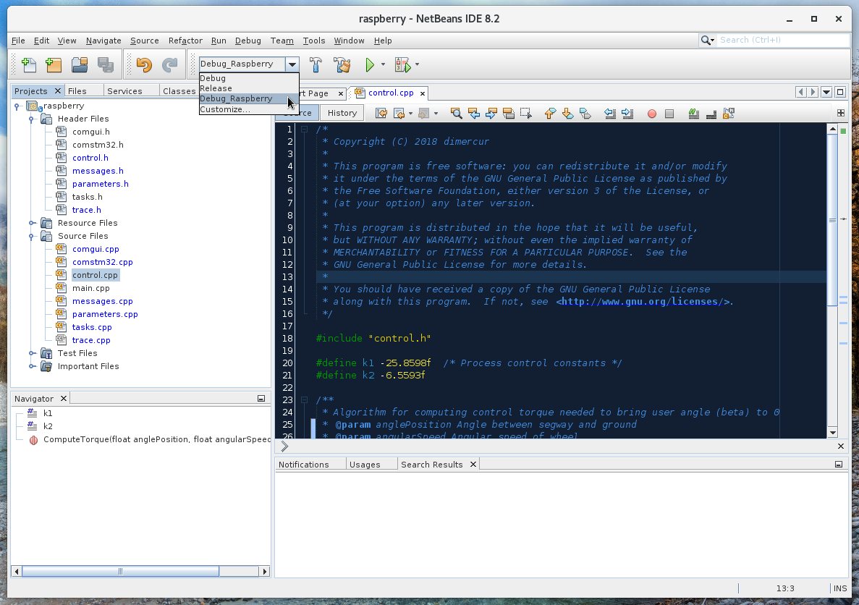

Ensuite, cliquez (bouton droit) sur « raspberry » dans l’arborescence de votre projet (tout en haut) et dans le menu, choisissez « Properties ».

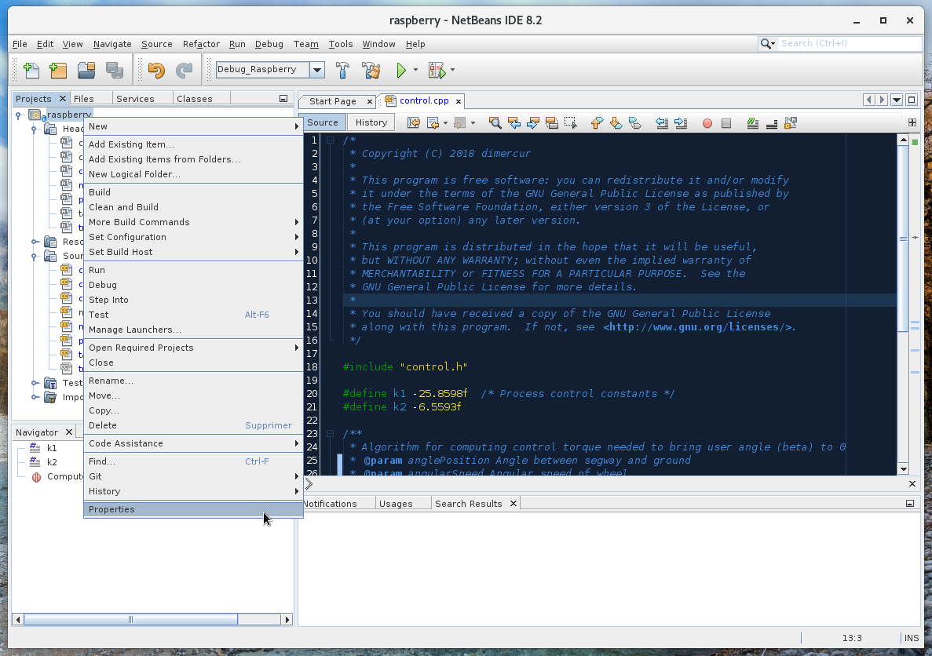
La fenêtre de propriétés du projet s’ouvre. Dans l’arborescence de gauche cliquez sur « Build ».
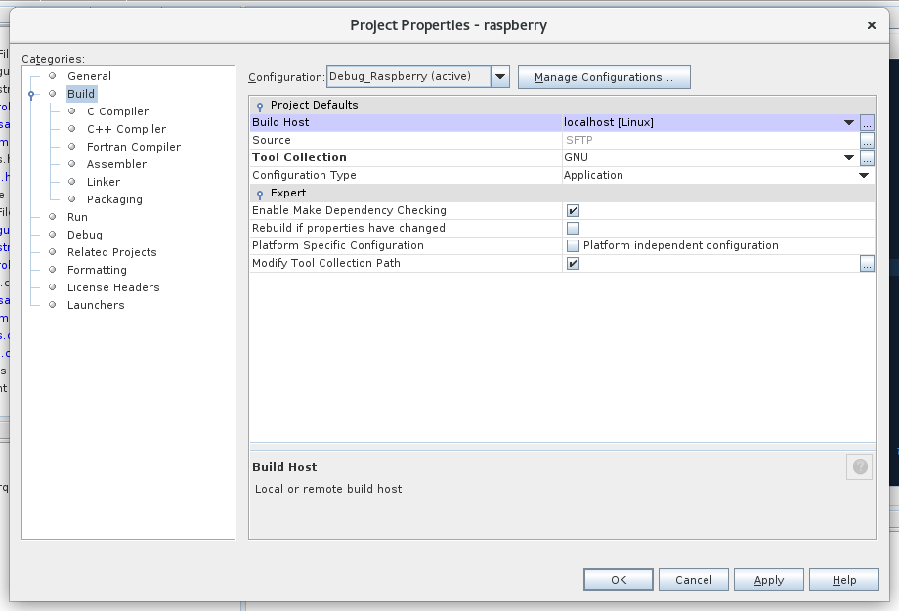

Sélectionnez la ligne (en violet ici ) « Build Host » et déroulez la liste déroulante à droite (contenant initialement « localhost »). Choisissez votre cible distante et cliquez sur le bouton « Ok » en bas de la fenêtre.
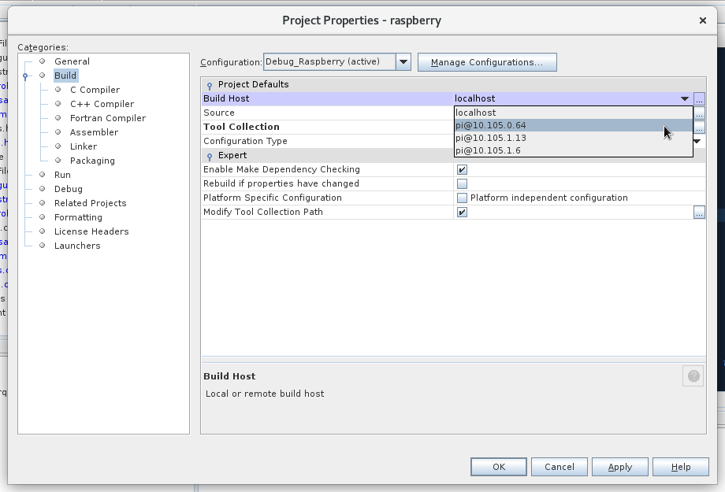
Voilà, votre projet peut maintenant compiler sur votre cible distante.

